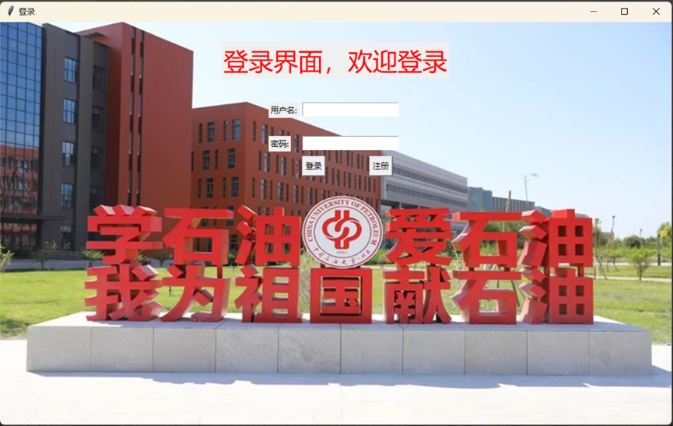

本软件录界面



**图片**

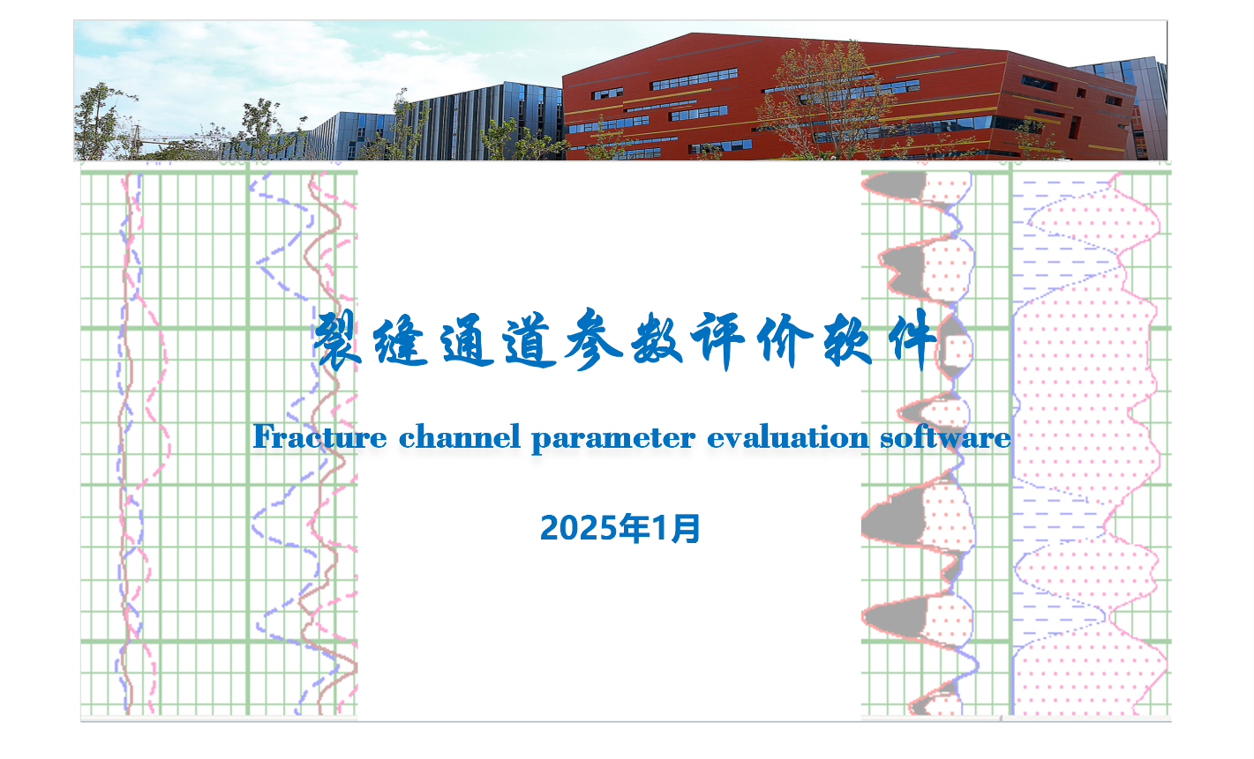

**本软件主界面**

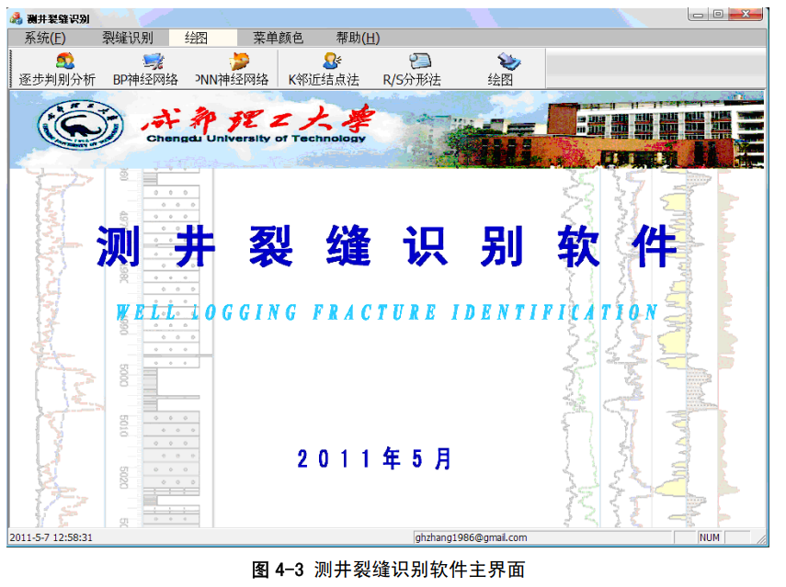

**我查阅文献参考的软件主界面**

裂缝通道参数评价软件

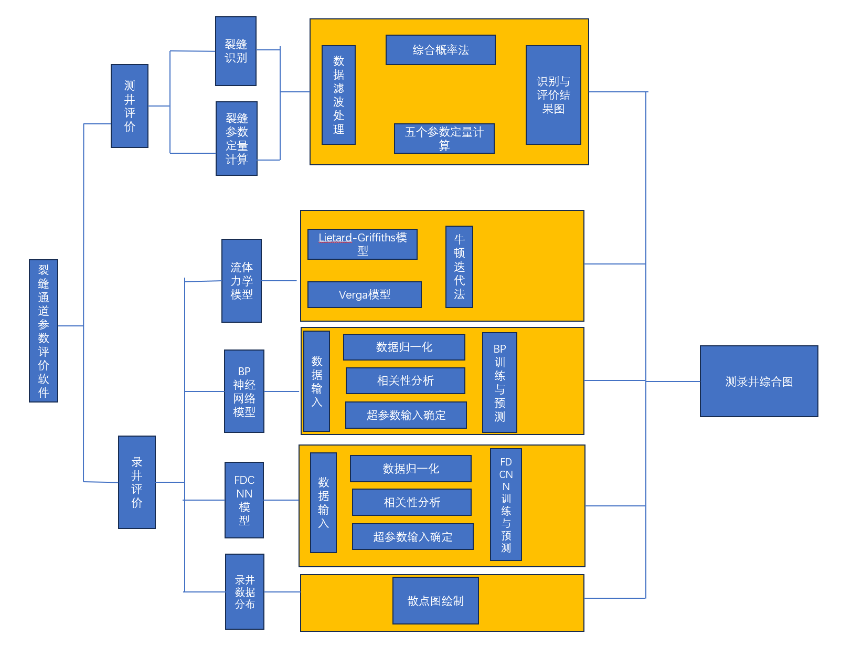

**基本功能架构图**

以下是具体功能介绍及所使用方法和数据(总体逻辑：各算各的，导出计算结果后重新集合出综合图，可以方便后期我在外部的数据处理)

数据如下（见附件）：

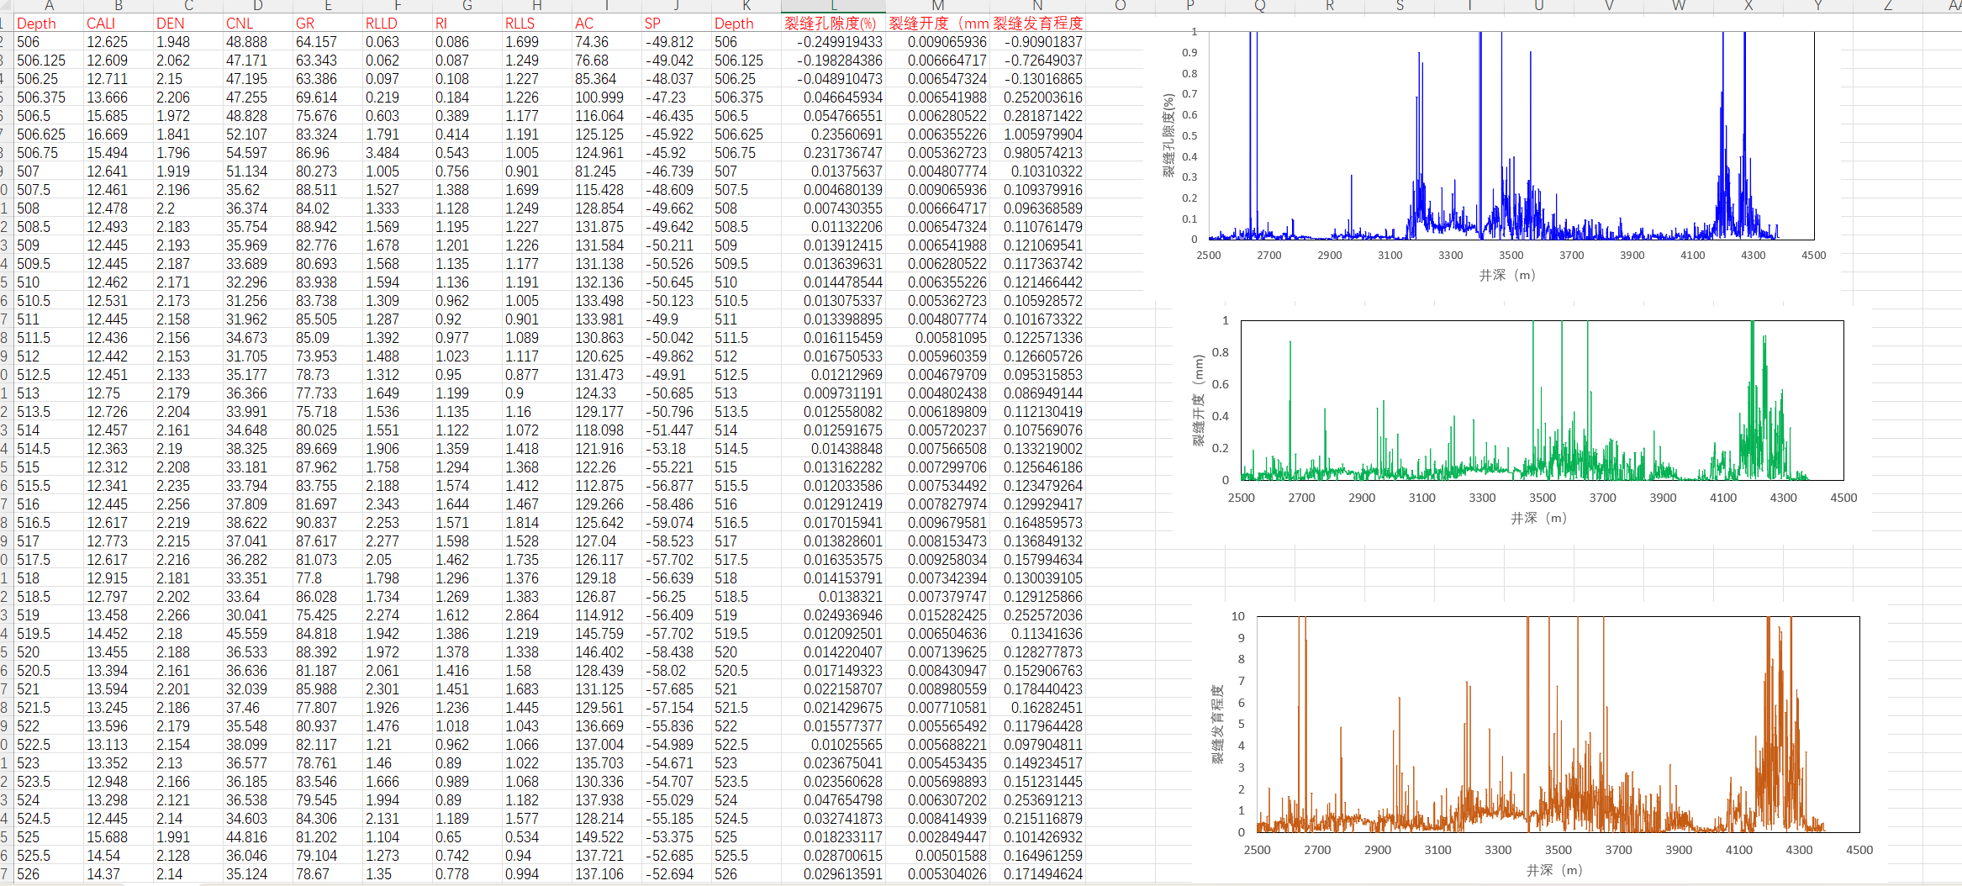

一、测井评价

1.1、数据滤波处理

这个交给老哥您发挥

pyinstaller --noconfirm --onefile --windowed --add-data "img;img" --add-data "data;data" --add-data "other;other" app.py

1.2、裂缝识别

RLLD和RLLS都降低，降低幅度大于50%，识别为裂缝；其中（RLLD/RLLS）>1.3识别为高角度缝、（RLLD/RLLS）≈1.0识别为中角度缝、（RLLD/RLLS）<0.8识别为低角度缝。

出图样式例子如下：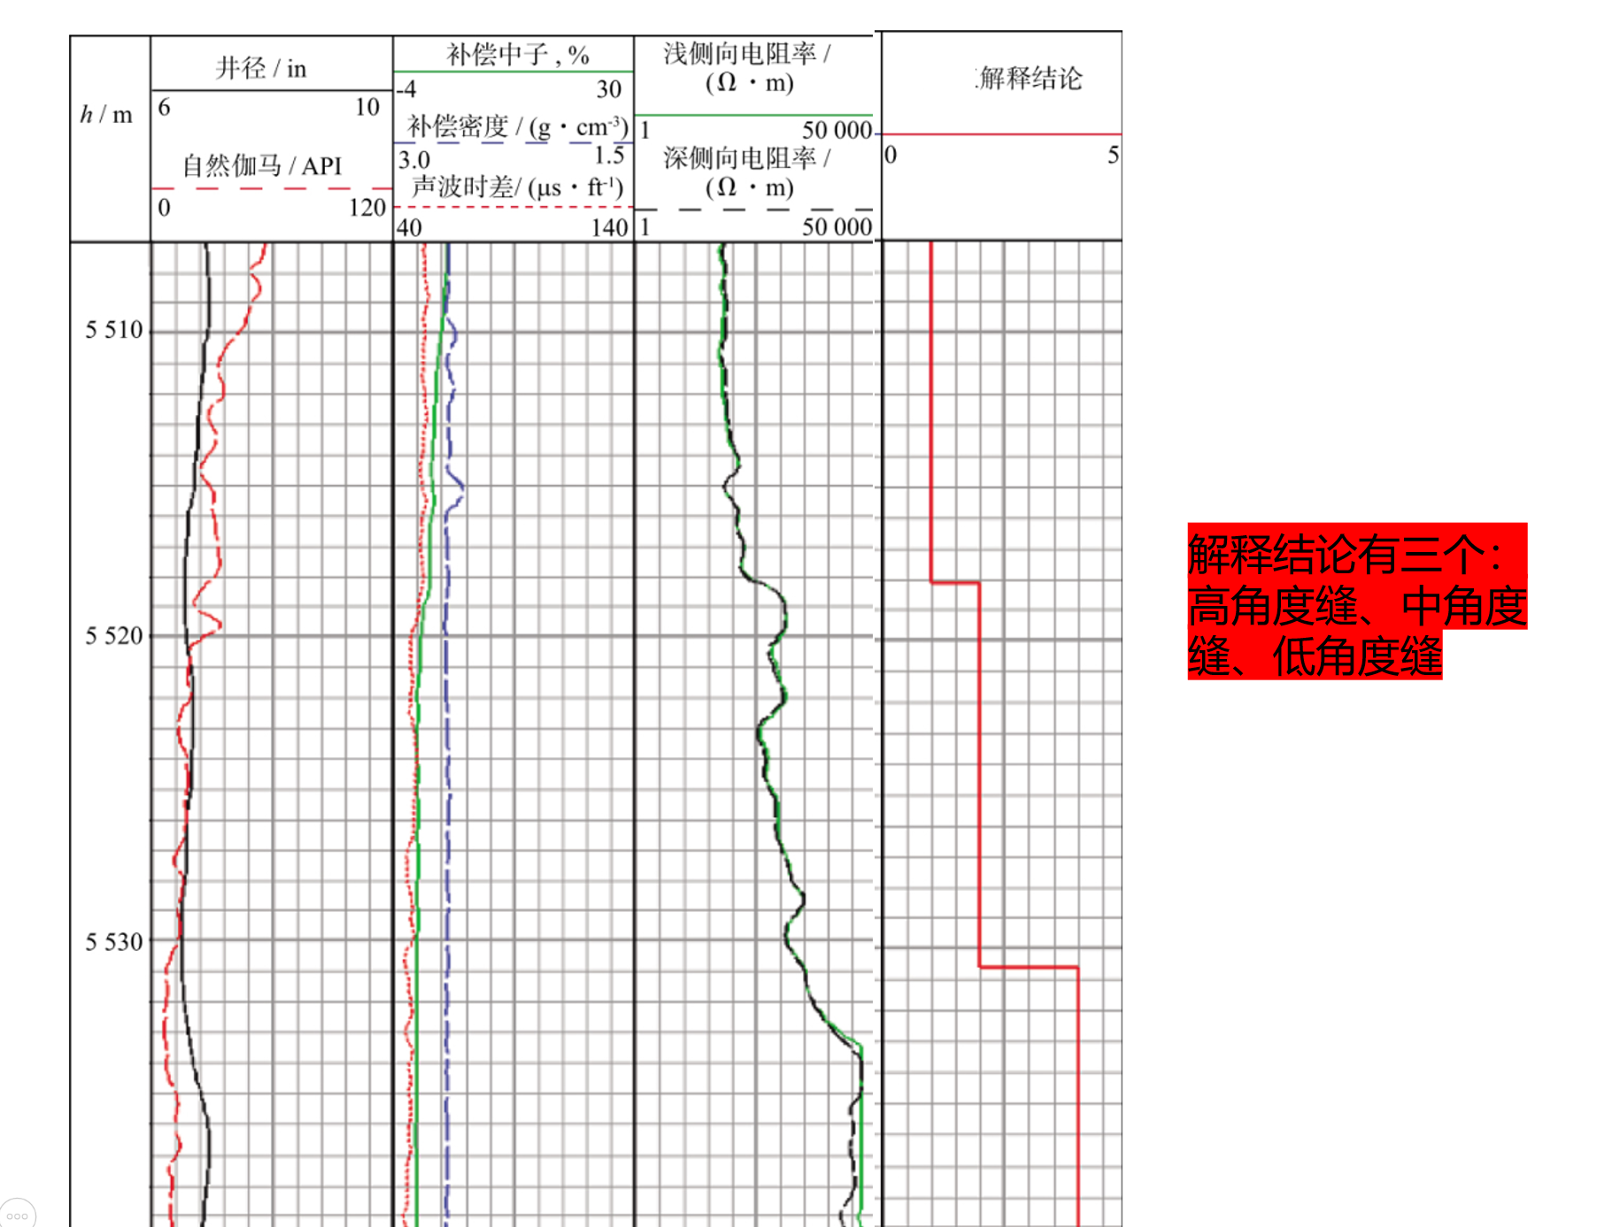

1.3、裂缝通道参数计算

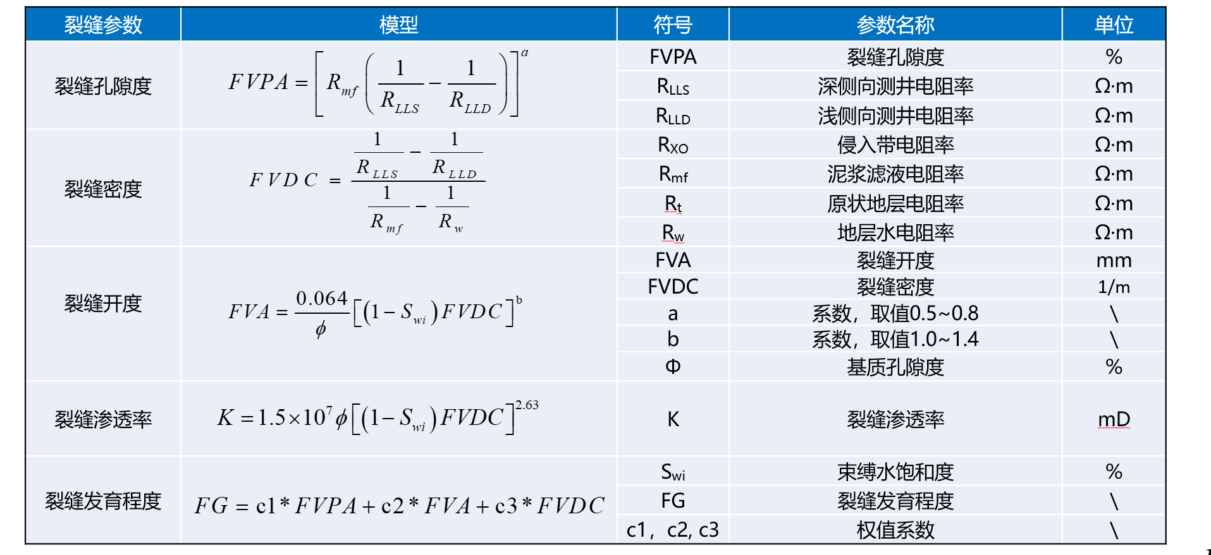



这里边除了RLLD和RLLS是连续变化数据，其他都是给定值，可设置输入框输入。

出图如下：

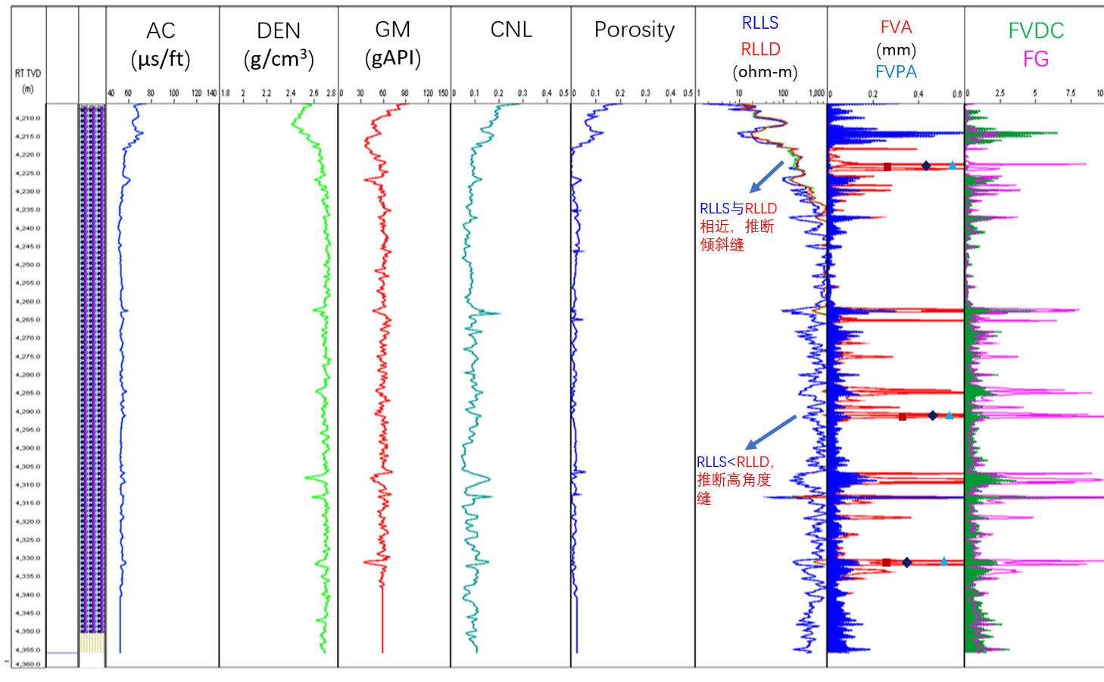

如果可以，麻烦再出一下这种统计图，就是某一个深度范围内的参数统计

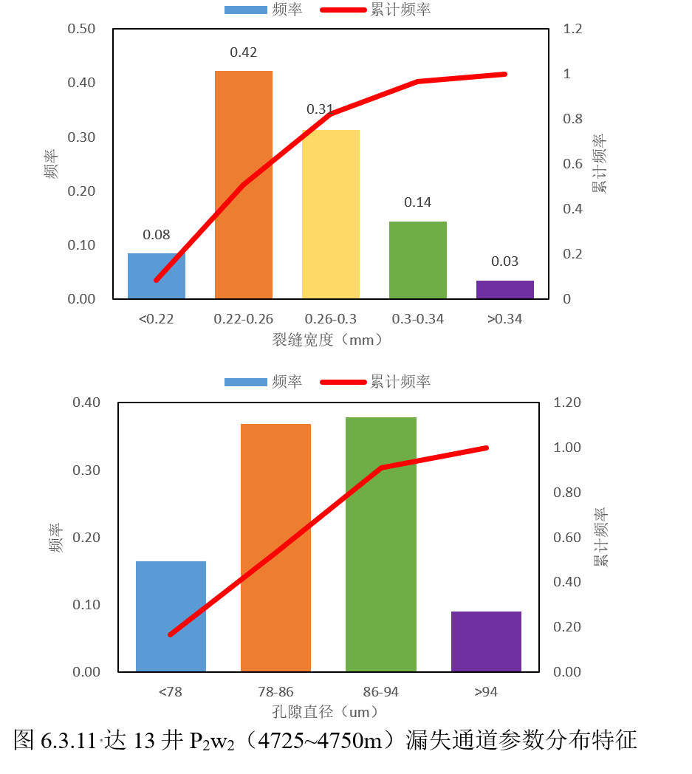

二、录井评价

2.1 流体力学模型

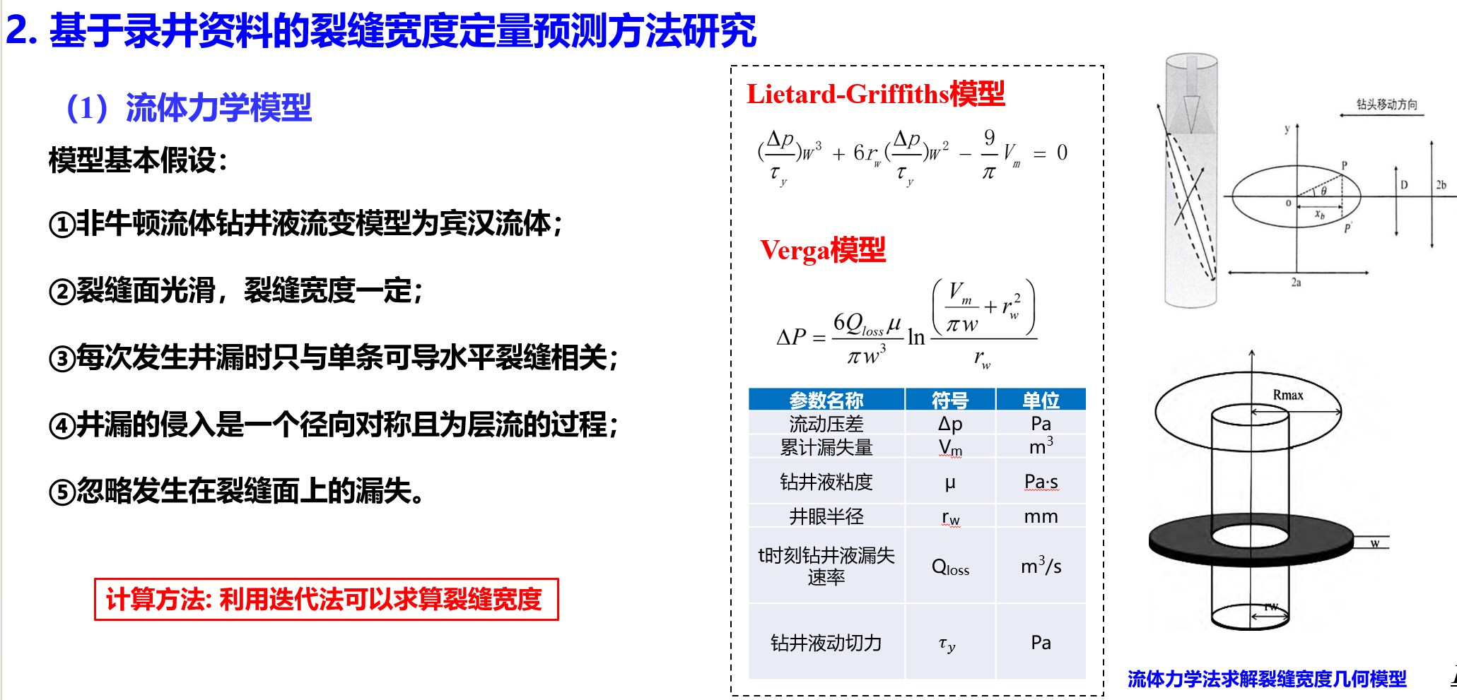

知道其他参数利用迭代法求w,相关代码之前已发给老哥 可设置输入框，例如下面：

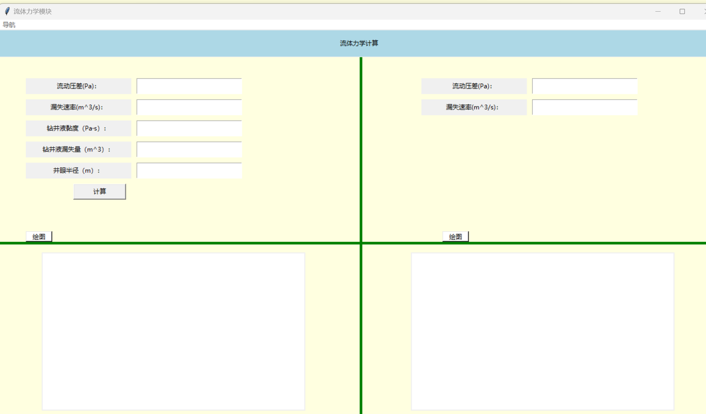

2.2 BP神经网络和FDCNN

这个就是咱们之前那个，两个模型放一块，可以设置数据处理和相关性分析方法，然后设置超参数输入框，可以出结果对比图，这个交给老哥发挥

2.3 录井数据分布及统计图

数据输入：

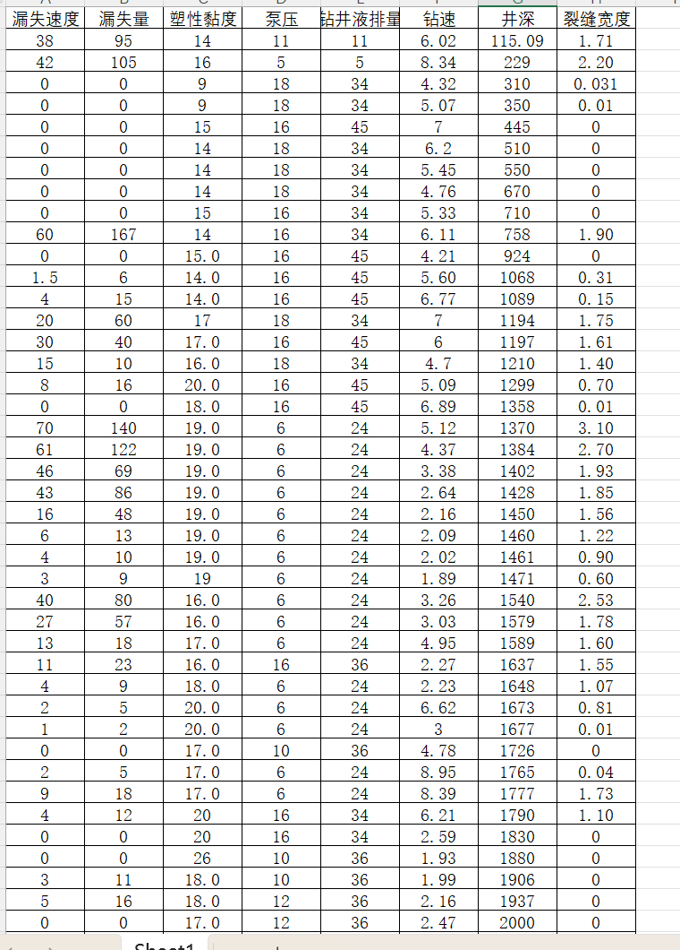

出这种散点图（各个道散点颜色不一样）：

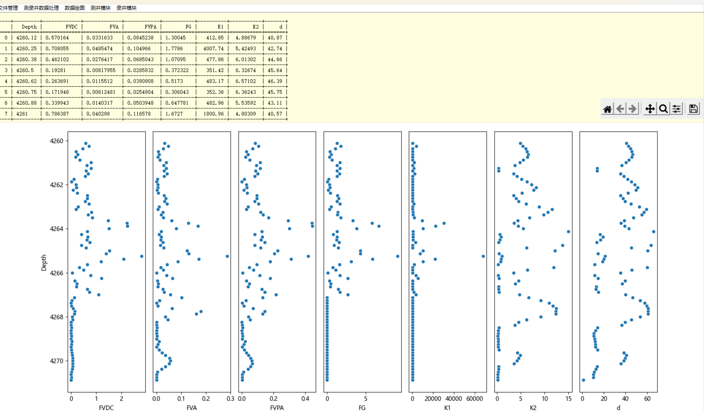

三、测录井综合图

最终要出一个这种图，这个可以直接由外部处理好的数据导入，也可以内部直接算

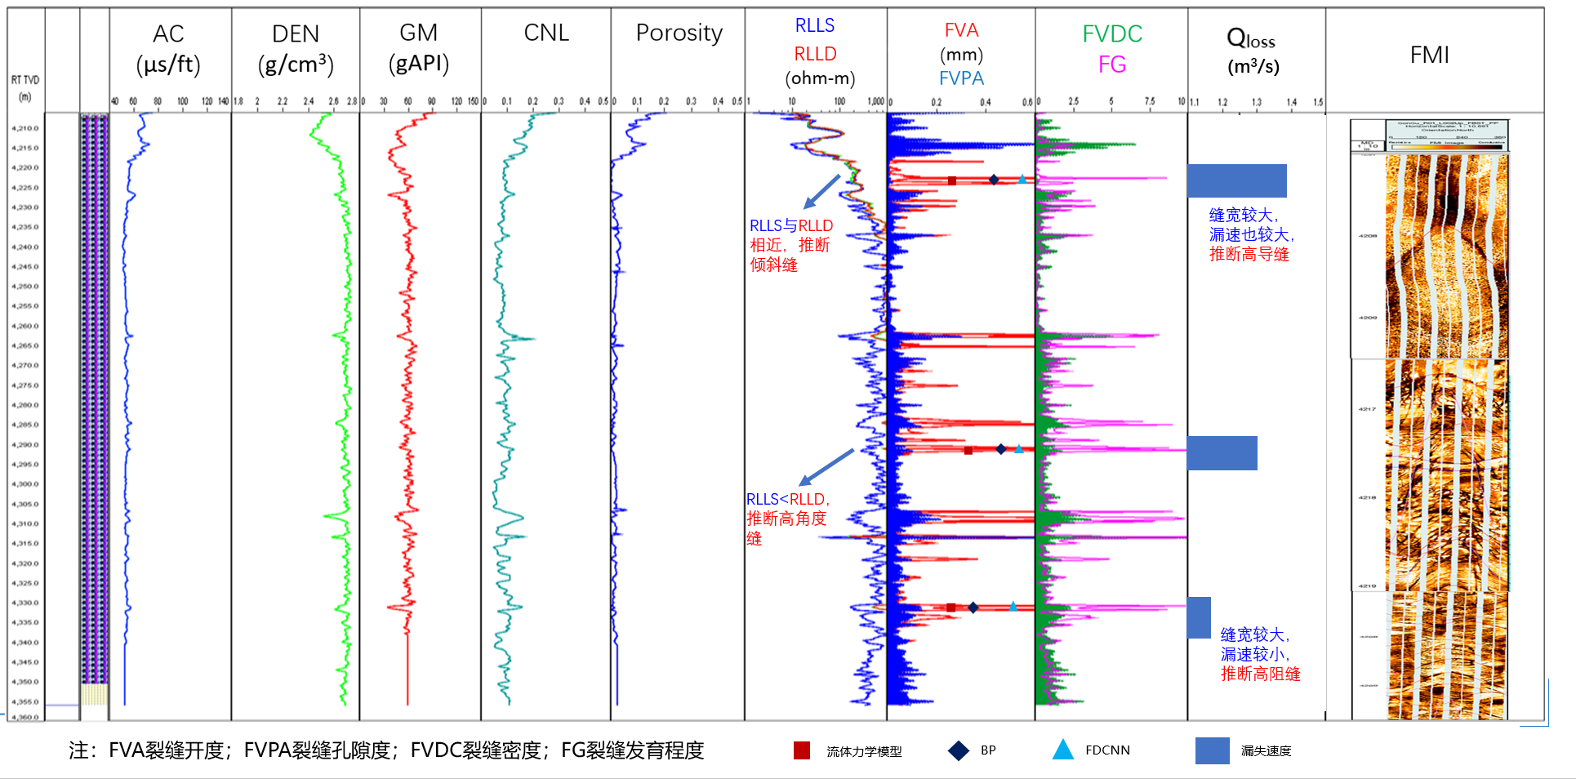

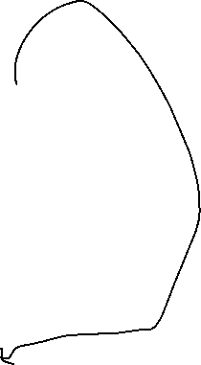

这里边第一道是岩性设置，可以设置不同深度范围是不同颜色，比如3000-3500是一种颜色，3500-4000是一种颜色这种，

Qloss这道是一些离散点直方图绘制，比如3511米有个点可以绘制10m3/S

FMI这道是图片插入道，就是准备好图片然后直接插入，类似我们的照片插入word表格

综合测录井图总的来说就是绘图功能，在这里应该设置几个类型数据导入按钮，显示进度条说明导入成功，然后一键绘图。

总的来说，前面那些功能老哥帮我把功能框架样子搭起来就行，精度不做要求，有就行；

最后这个综合图才是我想要的一个绘图，而这个可以通过外部数据处理后，图片处理后（我自己事）导入绘图。